Devoir 1 : lisez le guide de la rentrée littéraire de 2020 prenez connaissances des résumés et des thèmes des livres édités et argumentez lequel de ces livres vous choisiriez pour lire, pourquoi??

Rentrée littéraire 2020 : les meilleurs livres de la rentrée
Mis à jour le 27 août 2020 à 15h35

Notre petit guide de la rentrée littéraire 2020.
Comme chaque année, la rentrée littéraire propose de nombreux livres à dévorer. Romans, biographies, thrillers, documentaires… Parmi les centaines de sorties, les lecteurs auront le choix. Entre Camille Laurens et son livre sur la condition des femmes, Alexandra Dezzi et son inévitable dédoublement ou encore le très attendu roman de Véronique Olmi, l’offre est riche en cette rentrée littéraire 2020. Pour mieux vous orienter dans les rayons de votre librairie, les journalistes de ELLE vous donnent leur avis. Suivez le guide.

« BROADWAY », DE FABRICE CARO
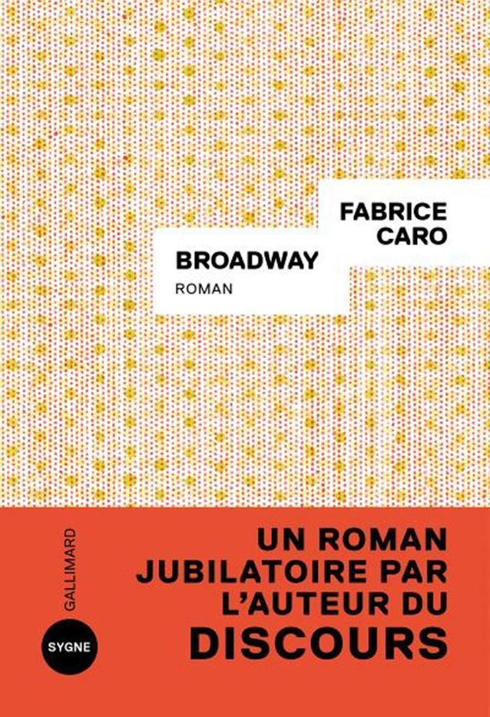
© Presse
Planquer ce qu'il ne veut pas voir, telle est la philosophie d'Axel, 46 ans, en plein désarroi existentiel. Dans « Le Discours », le précédent roman de Fabrice Caro, les mots étranglaient le héros : la « pause » que lui réclamait son amoureuse, le texto qu'il lui avait bêtement envoyé, les phrases qu'il devait prononcer au mariage de sa sœur. Dans « Broadway », ce sont les objets qui ne passent pas, dotés d'intentions cachées ou maléfiques, expressions matérielles du temps qui fout le camp. Ainsi, tout au long de cette crise burlesque et mélancolique de la précinquantaine, Axel se constitue-t-il un musée de l'inavouable avec l'espérance enfantine que ce qu'il y cache n'existe pas. Il y a d'abord l'enveloppe plastifiée bleue du programme national de dépistage du cancer colorectal, que toute personne de 50 ans reçoit automatiquement. Pourquoi lui a-t-elle été adressée alors qu'il n'en a que 46 ? On y trouve aussi des graines de courges achetées en catimini parce qu'Axel a lu sur un forum qu'elles étaient bonnes pour la prostate. Enfin, il y a le dessin qui lui vaut d'être convoqué chez le proviseur, sur lequel son fils, Tristan, a croqué ses professeurs de SVT et d'anglais dans une position de levrette sans équivoque. Comment son garçonnet qui, hier encore, criait de joie devant une boîte de Playmobil à Noël, est-il devenu cet adolescent graveleux ? Et que dire de son aînée qui lui demande d'aller allumer un cierge pour que meure la fille qui lui a volé son petit copain ? « Quelqu'un a remplacé mes enfants. » Quelqu'un lui a volé ses rêves de rockeur, sa jeunesse, son insouciance.
Olivia de Lamberterie

«FILLE», DE CAMILLE LAURENS
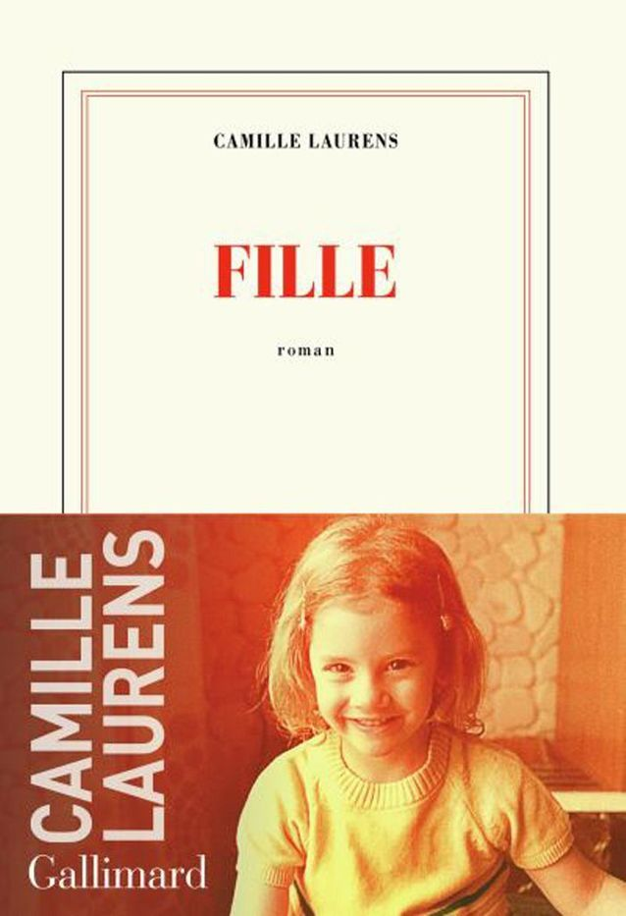
© Presse
C'est l'histoire de Laurence Barraqué, de sa naissance en 1959 à son expérience de mère d'une petite fille dans les années 1990. Mais « Fille », de Camille Laurens, c'est aussi le constat implacable de l'importance des mots dans la construction d'une vie. Comment grandir quand l'infériorisation des filles est inscrite au cœur même du langage ? Des chansons de l'époque aux expressions populaires, des lieux communs jusqu'à la moindre plaisanterie, tout vient confirmer cette idée : être une fille, c'est moins bien qu'être un garçon. C'est un roman âpre et drôle à la fois, au croisement de l'intime et du collectif. « Les mots ne sont pas forcément traumatisants sur le coup, on prend conscience de leur poids avec le temps. Mais ils m'ont aussi fait beaucoup de bien, comme à la narratrice (…) et elle comprend très tôt que les mots de la littérature peuvent contrebalancer les difficultés de la vie », confie Camille Laurens dans son entretien pour Elle.
Dorothée Werner

« LA COLÈRE », D’ALEXANDRA DEZZI

© Presse
Longtemps, Alexandra Dezzi a vécu dans le déni. « Et puis, en entamant une psychanalyse, je suis revenue à celle que j'étais à l'époque : une élève en école d'art, qui dessine tout le temps. Lorsque j'ai revu mon travail, je suis tombée des nues devant ces autoportraits cassés, noirs, rongés par quelque chose. Le soir du viol, j'avais un appareil photo sur moi et j'ai pu prendre une photo, après. Puis j'ai laissé la fille brisée au placard, je voulais l'étouffer dans un coin, l'oublier. »
À son héroïne, Alexandra Dezzi attribue l'inévitable dédoublement qu'elle a connu, surgissant tel un rempart à la douleur. La jeune femme se fracture en deux êtres distincts : d'un côté, celle figée dans le traumatisme, de l'autre, celle déterminée à ne pas sombrer. Pour survivre, sa lutte prend différentes formes. L'accumulation de relations amoureuses, surtout charnelles, afin de retrouver la jouissance qui lui a été raflée par son agresseur. Mais aussi la construction d'une armure, grâce à la pratique de la boxe, sport de défense qui révèle autant sa puissance que sa vulnérabilité.
« Pour retrouver l'unité en soi, il faut avoir accès à sa propre colère. C'est compliqué pour les femmes parce qu'elles ne s'autorisent pas à exploser. J'ai eu la chance d'avoir un groupe de rap, Orties, avec ma sœur jumelle, dans lequel j'exprimais un défoulement qui n'était finalement jamais intime. » Artiste touche-à-tout, Alexandra franchit le pas de l'écriture en 2015, au moment où son duo musical prend fin. Et son premier livre, « Silence, radieux », trouve un écho singulier dans sa parole aujourd'hui retrouvée. « Je pense que je n'aurais pas pu écrire “La Colère” il y a quatre ans. Parfois, ça me manque de ne plus hurler dans un micro. Mais Marguerite Duras disait : “Écrire, […] c'est hurler sans bruit.” »
Flavie Philipon

« LE GRAND VERTIGE », DE PIERRE DUCROZET
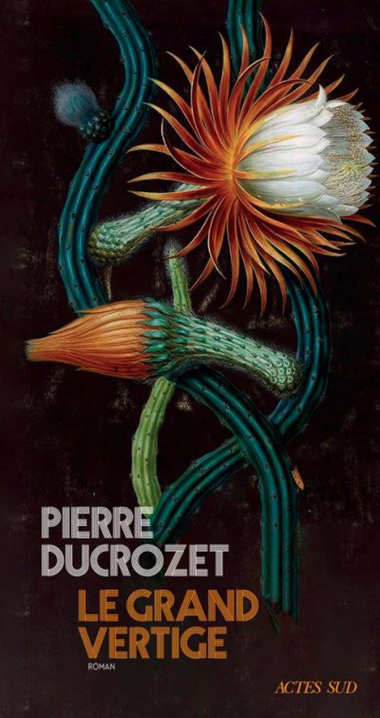
Peut-on encore sauver la Terre ? Face à ce sujet aussi vaste que le monde, Pierre Ducrozet suggère d'y répondre en explorant une nouvelle manière d'appartenir au vivant. « Tout le parcours de l'intelligence humaine a été de figer et de saisir depuis l'extérieur les choses, quand il s'agissait d'en faire partie. » Et si on repensait la vie sous cet angle ? À 65 ans, Adam Thobias, écologiste à la vision large, accepte de prendre la direction de la CICC, la Commission internationale sur le changement climatique. Une majorité de chefs d'État le soutient, ce qui lui laisse les mains libres pour créer Télémaque, un réseau activiste et dissident.
Aux quatre coins du globe, ingénieurs, écrivains, professeurs, voyageurs sont recrutés et enquêtent tous azimuts. Arthur photographie des bâtiments sous haute sécurité, Mia Casal, une anthropologue « post-punk écoféministe », et June, nomade du XXIe siècle, deux personnages magnétiques, remplissent des missions plus secrètes. Mais c'est Nathan, « géopoète » à l'intelligence ondoyante, qui s'offre au lecteur comme un fruit de velours. Qui fascine par son urgence à réinventer les corps et à retrouver leur mobilité : « L'humain devrait cesser de retenir en lui […], il deviendrait éponge, vague, écho, il se fondrait dans les éléments. Son art aussi deviendrait mouvement permanent. En inspirant, en exhalant, il produirait comme la plante un monde. » À l'instar du végétal, l'architecture en arborescence du « Grand Vertige » offre un mouvement permanent, nous emportant d'une passerelle – une scène – à une autre, de l'espionnage à une généalogie de l'or noir, de la jungle birmane à Bruxelles… Un pacte littéraire flamboyant et magistral pour une autre relation au vivant.
Sandrine Mariette

« LES ÉVASIONS PARTICULIÈRES », DE VÉRONIQUE OLMI
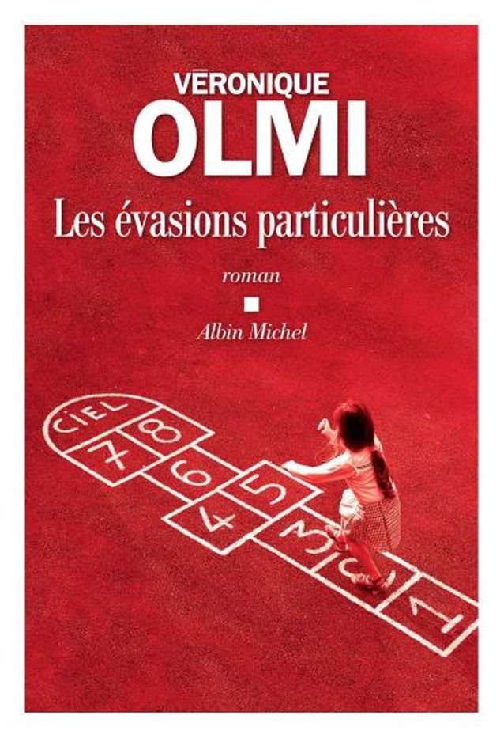
À Aix-en-Provence, en ce début des seventies, pour Agnès, la vie ressemble à un quignon de pain. Il n'y en a pas pour tout le monde. En tous les cas, pas pour elle, dont les rêves de ballerine et de pédiatre ont été balayés par des parents offusqués : un bon mari, des bons enfants feront l'affaire et son bonheur. Alors elle s'est mariée avec Bruno, a eu trois filles et une cuisine en Formica. Est-ce que cela fait une existence ? Sans doute pas tous les jours, sinon pourquoi poserait-elle sur la table, comme on abat un joker, une boîte de pilules pour sa fille aînée ? Gabrielle Russier est celle par qui le scandale arrive, des Salopes signent un manifeste dans « Le Nouvel Observateur », un jeune président à la bouche en cul-de-poule est élu, les temps changent, semant dans chaque conscience la promesse de bonheurs plus vastes et désordonnés que la vie conjugale.
« Les Évasions particulières » sont celles des trois filles d'Agnès : Sabine rêve de devenir actrice, Hélène, écartelée entre deux milieux sociaux par une étrange situation familiale, brûle de connaître la passion comme dans les romans russes et de sauver les animaux, Mariette, la petite dernière, aspire juste à échapper à ses parents dévastés par une blessure secrète. Tous les romans de Véronique Olmi sont teintés d'une obscurité bleutée qui en fait la saveur singulière. Ses personnages ont la peau douce, mais le quotidien y est parfois d'une extrême cruauté. Son récit d'une fluidité remarquable recèle de nombreux chemins de traverse, est secoué de trouvailles qui renouvellent le genre du roman d'affranchissement : un chien qui meurt de chagrin, une jeune fille qui, dans une manif, se met à mordre tout le monde sur son passage pour ne pas y mourir étouffée, une grossesse inattendue. Prenez garde à l'empathie de Véronique Olmi, elle cache un talent particulier à peindre des désastres avec une douceur à fendre l'âme.
Olivia De Lamberterie

« FIN DE COMBAT », DE KARL OVE KNAUSGAARD

© Presse
Raconter sa vie, ce n'est pas toujours joli, joli. Karl Ove Knausgaard le savait bien lorsqu'il a décidé d'écrire la sienne en six volumes, au fil de la plume, avec le serment de dire la vérité, toute la vérité et rien que la vérité. Intitulée ironiquement « Mon combat », « Min kamp » en norvégien, comme le « Mein Kampf » d'Hitler, l'entreprise débutait en 2009 par un premier volume consacré à la mort de son père, professeur rigide qui l'avait terrorisé toute son enfance, et qui fut retrouvé seul, le visage en sang, entouré de bouteilles. Attaqué en justice par son oncle, le livre arriva dans une atmosphère de scandale qui fit aussitôt de Karl Ove Knausgaard une star en Norvège et en Suède, où l'éthique protestante méprise ce genre de déballage. Les volumes suivants, avec la même minutie douloureuse, peignaient son enfance dans les années 1970, entre expé-ditions sauvages et étouffement domestique, ses premières années de lutte avec l'écriture et, autre scandale, son couple bousculé par l'arrivée des enfants. L'accouchement, les corvées, le cauchemar des cours de chant postnatal : au pays du congé parental équitable, sa franchise ajouta à l'exhibitionnisme une nouvelle accusation de machisme ancestral.
Pour les lecteurs qui ont mordu à l'hameçon, Knausgaard incarne une passionnante aventure de lecture, avec des hauts et des bas, des ras-le-bol et des moments de vérité bouleversante. Ni un ami ni un frère, mais un humain très proche. Le terme d'autofiction lui correspond sans doute, mais sa radicalité lui interdit de sembler narcissique ou bourgeois. C'est la vie intérieure que peint ce grand échalas rongé de culpabilité – ou comment en nous s'entremêlent les pensées profondes et les poubelles à descendre, les calculs d'adulte et les complexes d'enfance, les ratés du couple et les émotions pures. Knausgaard réfléchit au sens de la vie en vidant le lave-vaisselle : c'est une vraie caricature. Il ne recherche pas non plus la jolie phrase, écrivant vite et brut, comme pour se débarrasser de la notion de littérature. Un livre sans censure, au rythme des pensées – projet naïf et fascinant, quelque part entre télé-réalité et « Journal » de Kafka.
Et voilà qu'est venue la fin du voyage. Il serait criminel de commencer par ce volume de 1 408 pages, dont 300 d'un essai sur « Mein Kampf » d'Hitler. Mais pour les camés de Knausgaard, « Fin de combat » est l'indispensable making of de ce projet monstre, qui revient sur les démêlés de la publication, la gloire subite et ses conséquences, notamment sur sa femme, bipolaire. Il tente aussi de mesurer sa valeur, de trouver sa place dans l'histoire, en laissant au lecteur le soin de juger si tout cela est bien de la bonne et grande littérature. Et en ouvrant un nouveau gouffre : qu'écrire, après ça ?
Marguerite Baux

« SATURNE », DE SARAH CHICHE
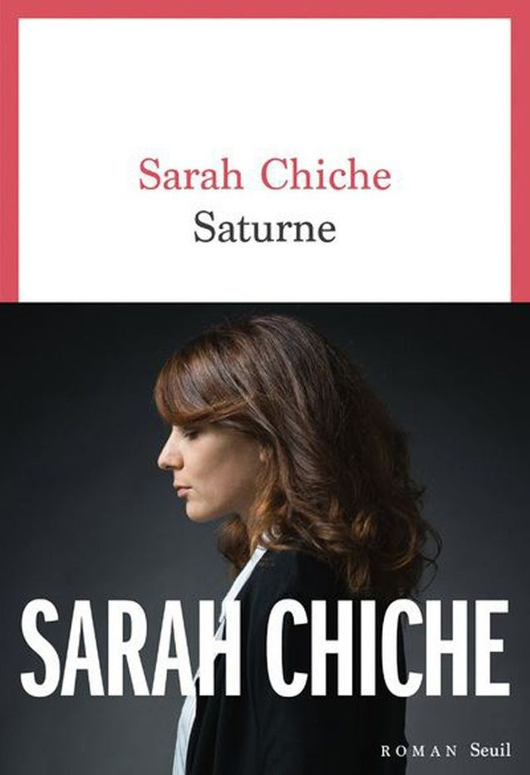
À sa source, il y a la promesse faite par une enfant sur la tombe d'un père prématurément disparu de révéler son histoire. Des histoires, justement, on l'en recouvre. Pour masquer la honte que suscite la sienne, sa mère s'en raconte beaucoup. Sarah Chiche avait démêlé ce fil-là dans « Les Enténébrés », où la folie de l'hérédité maternelle croisait celle du monde. Plus intimiste, « Saturne » en est à la fois le pendant et le cœur. De l'autre côté règne une matriarche qui, depuis son moelleux giron d'abondance, berce aussi sa petite-fille d'une légende : celle d'une lignée de médecins ayant tout perdu en Algérie, avant de reconstruire ici un empire. S'y dessine le portrait d'un fils lunaire et doux, égaré par l'amour d'une fille perdue. N'aurait-il pas plutôt choisi de s'affranchir du « grand rêve familial » ? D'un bord à l'autre, les versions divergent. Les mots deviennent des sables mouvants. « Je voulais que les adultes se taisent. Je voulais grandir, le plus vite possible, m'enfuir au loin, vivre un grand amour, écrire. » Sarah coupe les ponts. Mais à la mort de sa grand-mère, elle sombre dans une vertigineuse dépression. Sa maladie, souligne-t-elle, fut une « chance » après avoir été une « damnation ». Car, même au plus fort de l'apathie, elle n'a jamais cessé d'écrire. Des phrases fiévreuses, qui peu à peu se sont habillées de distance. Celle du psychanalyste que son père aurait voulu être et qu'elle est devenue. Roman d'une chute et d'une renaissance, « Saturne » est aussi une ode bouleversante à la création, qui permet de tenir, de sublimer la douleur pour finalement célébrer la « beauté féroce de la vie ».
Jeanne De Ménibus

« SUBLIME ROYAUME », DE YAA GYASI
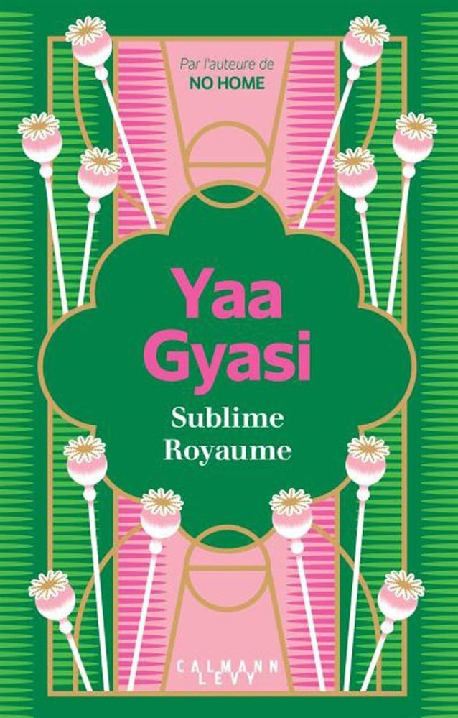
« Je crois que ça recommence. » Lorsque Gifty, doctorante en neurosciences à l'université Stanford, reçoit un appel du pasteur de la paroisse de sa mère, la jeune femme décrypte instantanément le message caché derrière ses mots. Les démons de la maladie innommable sont revenus hanter la puissante émigrée ghanéenne déjà mise à terre, dix-sept ans plus tôt, par la mort de son fils aîné. Faute d'alternative, voilà donc la mère et la fille réunies dans le petit appartement de Gifty. La première, mutique, ne quitte pas le lit. La seconde navigue entre son laboratoire, où elle teste sur des souris ses théories sur l'addiction, les souvenirs d'une enfance tiraillée entre la foi et la science, et son devoir de faire revenir sa mère à la vie. Il y a beaucoup de choses dans le deuxième roman de Yaa Gyasi. Du spirituel et du terrien, de la culpabilité et de la force, de la tragédie et de la réussite, et beaucoup d'amour. À travers le long monologue de l'héroïne, entrecoupé ici et là des lettres qu'elle adressait, enfant, au Dieu qu'elle adorait, Gyasi construit un récit qui aborde avec une poésie rare ce qui se cache derrière le parcours exemplaire d'une « fille d'immigrés » qui a réussi. Que sacrifie-t-on à l'exil ? Qu'abandonne-t-on pour devenir autre ? Comment honore-t-on ceux partis trop tôt, et surtout où trouver des réponses ? Dans la science ou dans la foi ? « L'un et l'autre ont échoué à remplir totalement leur fonction : apporter la clarté, donner un sens », conclut Gifty. L'écriture de Yaa Gyasi, elle, réussit là où le reste achoppe.
Clémentine Goldszal

